# 分层开发思想

整体处理流程图：

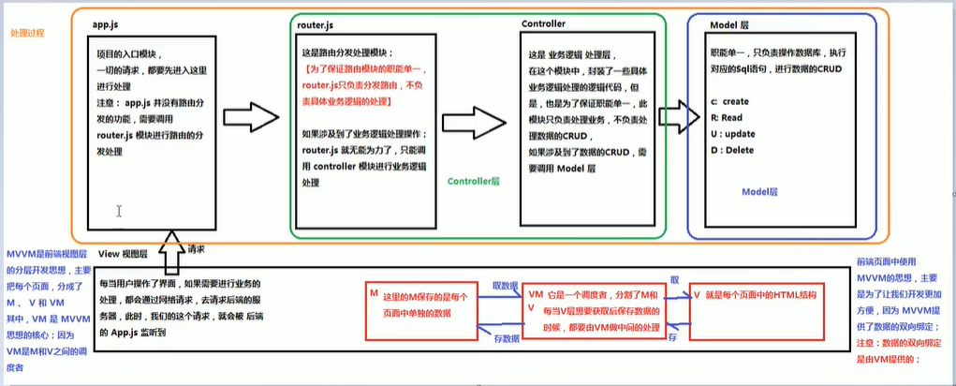

## 后端（Node）分层开发概念MVC

* M：Mode层-只负责操作数据库，执行SQL语句
* V：view视图层-即前端
* C：Controller层-包括router.js和Controller

router.js：只负责路由分发；

Controller：只负责业务逻辑处理

* 另外app.js模块是项目的入口，view前端视图层的请求先进入这里处理，再通过此模块调用router.js路由分发

## 前端视图层（view）分层开发概念MVVM

* M(Model)：保存每个页面的单独的数据
* V(View)：每个页面的HTML结构
* VM(View-Model)：是个调度者的角色，每当V层想要获取数据时，都要由VM做中间处理，常为Vue实例，var vm = new Vue({…})